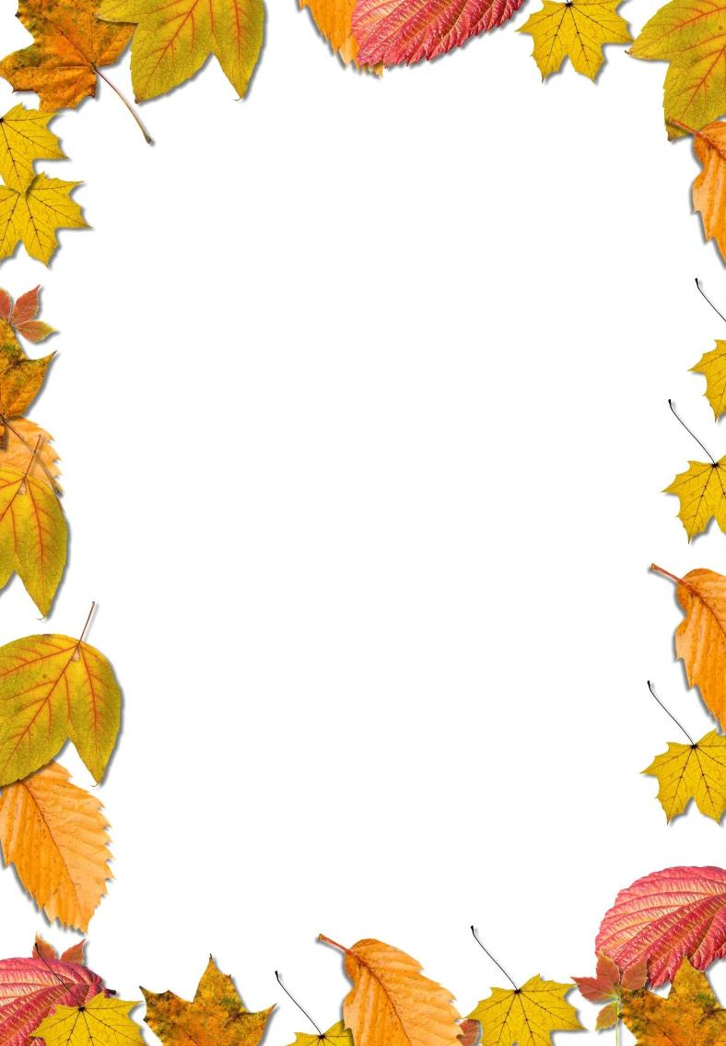

Уважаемые родители!
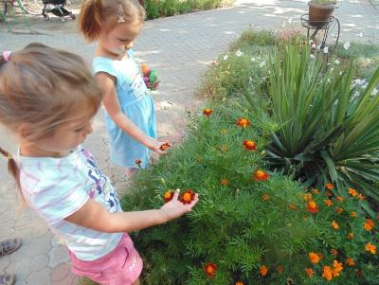
Вот и промелькнуло лето в своем ситцевом цветастом сарафанчике! На смену ему пришла красавица - осень! Осень - чудная пора! Еще стоят теплые солнечные денечки, а деревья стоят уже в своем золотом убранстве!
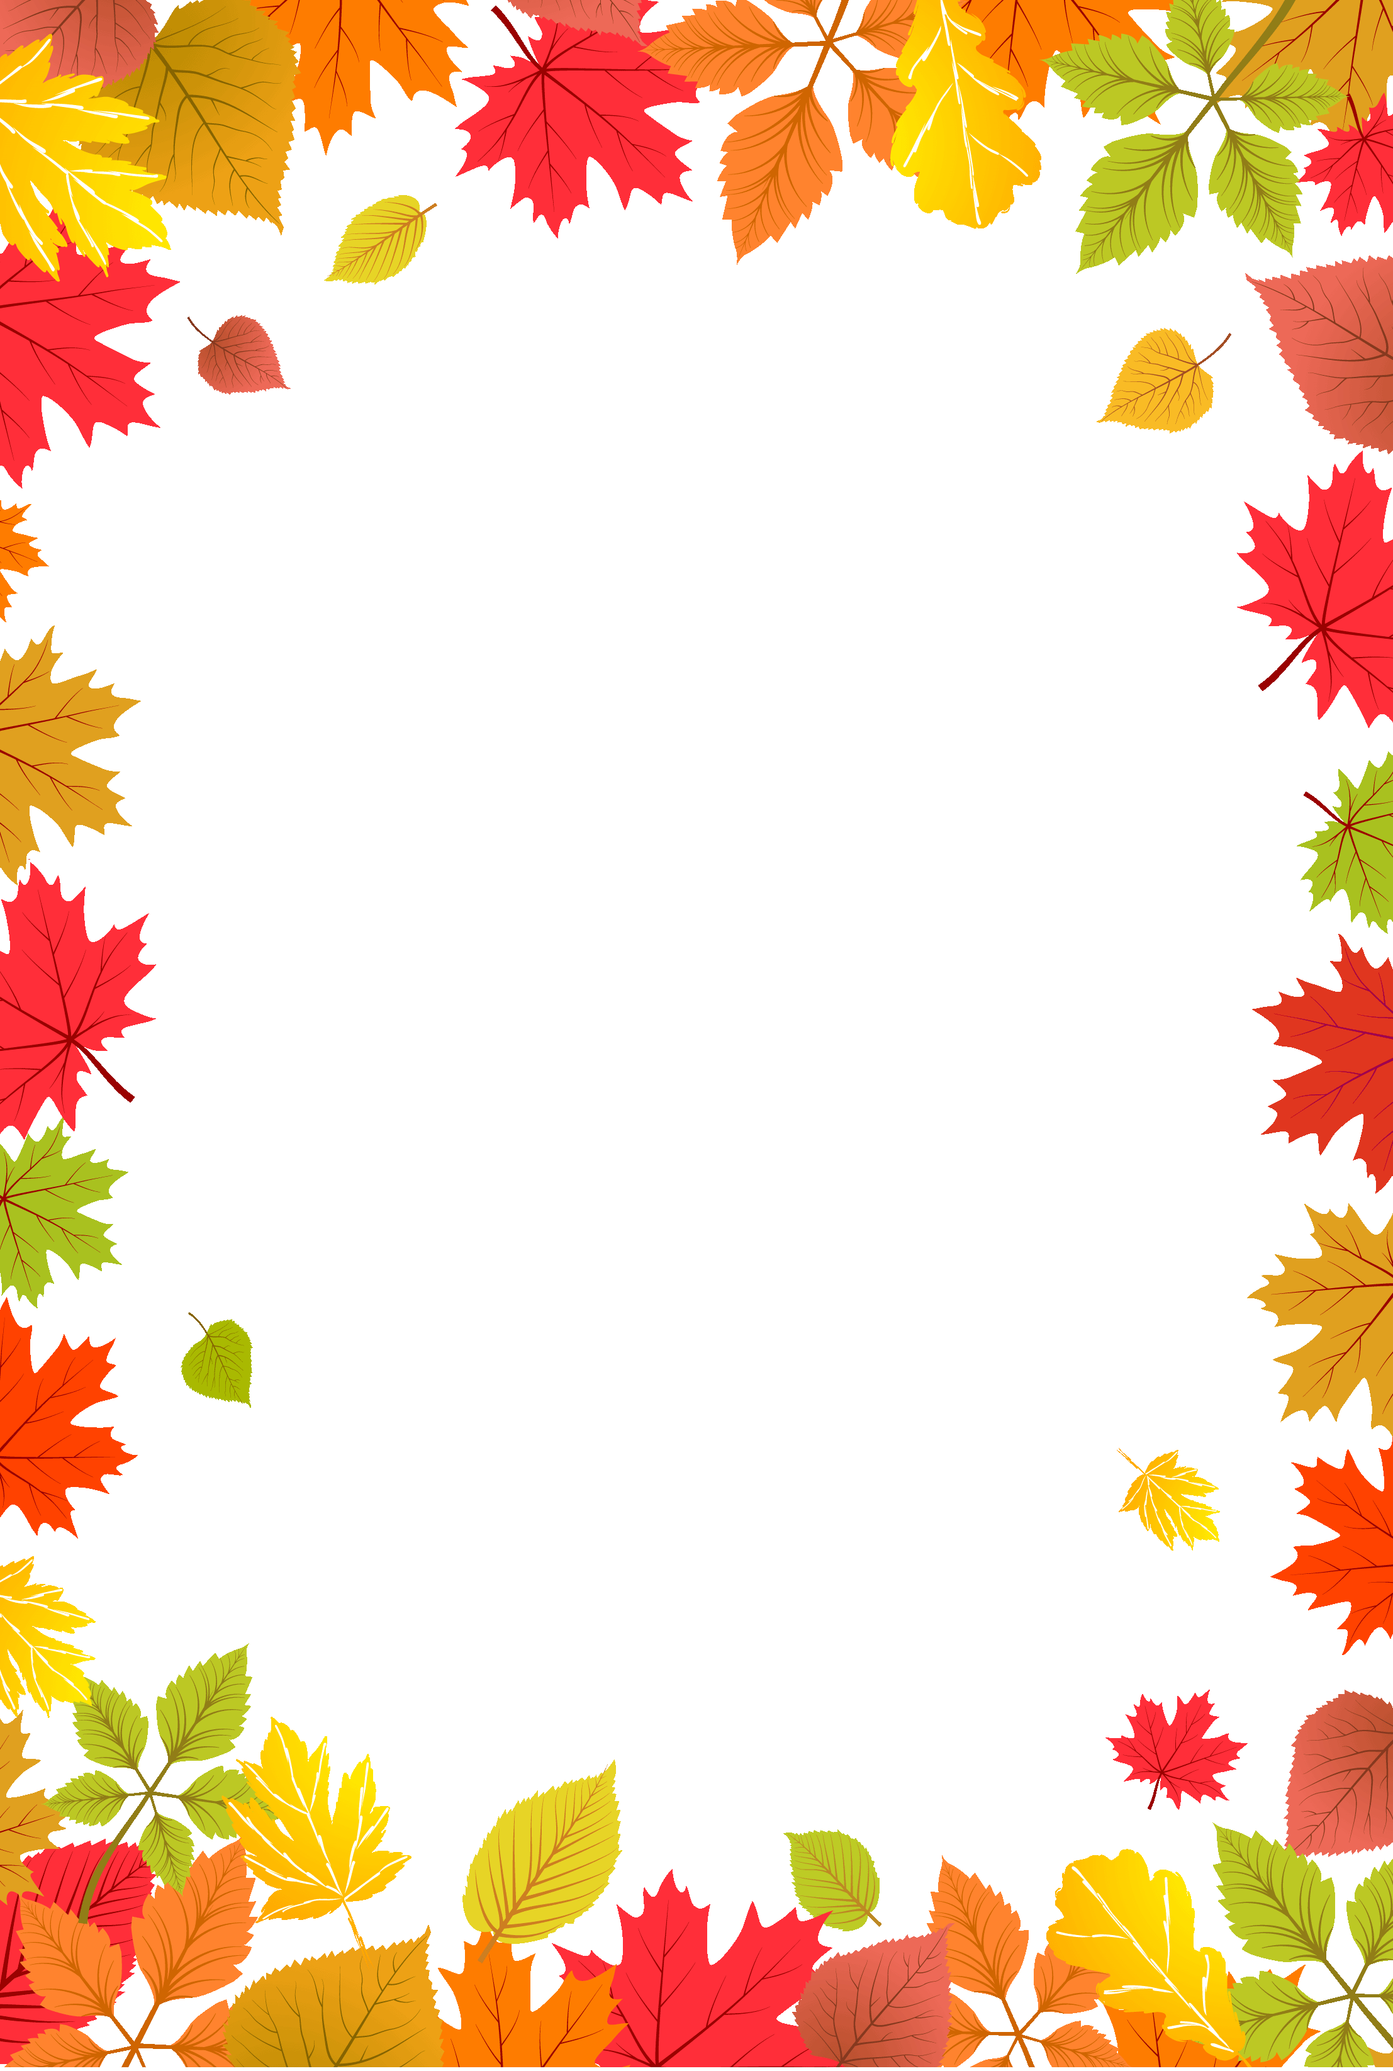
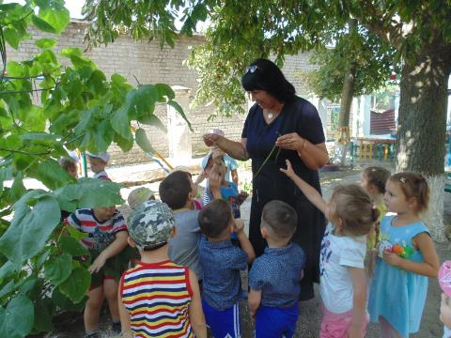
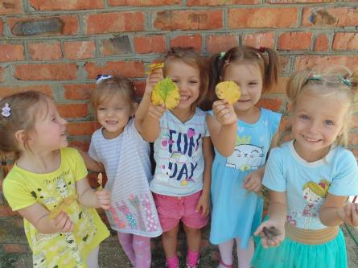
Как сделать так, чтобы осенняя прогулка стала для детей интересной и познавательной? Чем можно занять ребёнка на прогулке осенью? Осень переходный сезон, в это время природа очень быстро меняется. Сначала появляются яркие краски, потом листва с деревьев опадает, и они становятся серыми и унылыми. Выберите одно из деревьев, и в течение месяца наблюдайте за ним. И увидите чудеса преображения: как листочки из зеленых превращаются в золотые и красные, а потом дерево постепенно теряет свое яркое убранство, пока ветви совсем не оголятся. Можно совместно с ребенком вести дневник наблюдений, в котором будете зарисовывать все изменения, происходящие с деревом.
Гуляя, обратите внимание ребенка на то, что происходит с растениями: цветы отцветают, листья на деревьях изменили свой цвет: пожелтели и покраснели. При малейшем дуновении ветерка они, кружась, падают на землю. Объясните ребенку, что это явление называется листопад. Соберите букет из осенних листьев, дома засушите их или прогладьте утюгом через лист бумаги. Сделайте вместе с ребенком аппликацию из осенних листьев. Еще из засушенных листьев можно сделать гербарий: каждый из листочков приклеить на картон (один засушенный листочек на лист картона), подписать название дерева, вложить в файлы, а затем поместить в папку. Рассматривая гербарий, ребенок быстрее запомнит названия деревьев.
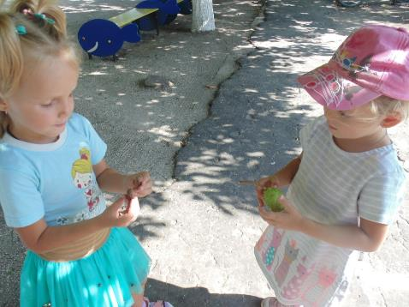
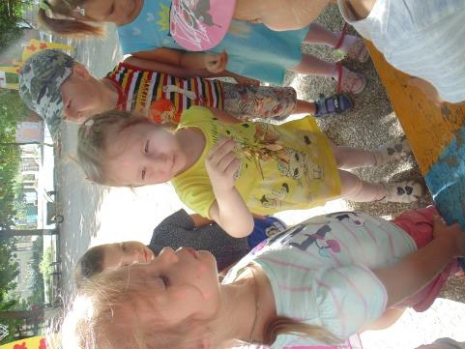
Отдельно соберите желуди, шишки, каштаны, крылатки ясеня, клена .Предложите ребенку поиграть в игру «С какой ветки детки» - подобрать плод или семя к предложенному листочку и назвать его.
Предложите разложить семена (плоды) от самого маленького до самого большого.
Помните! Собирая природный материал нельзя обламывать ветки, вырывать цветы с корнем. Напоминайте детям, что природа живая, нельзя делать ей больно.
Попробуйте вместе с ребенком печатать листочками.

Выразительно прочтите ребенку стихотворение об осени, предложите выучить его:
Ветер по лесу летал,
Ветер листики считал:
Вот дубовый,
Вот кленовый,
Вот рябиновый резной,
Вот с березки – золотой,
Вот последний лист с осинки
Ветер бросил на тропинку.
Н.Нищева
Это, конечно же, не все, чем можно заняться осенними днями. Главное – это то, что вы вместе со своим ребенком проводите время, учите его чему-то новому и учитесь вместе с ним!
